AL CARIBE SIN VISA EN AÑO NUEVO 2026
VIGENCIA: HASTA AGOTAR STOCK
DURACION: | 08 DÍAS – 07 NOCHES
PUERTO DE SALIDA: | CASA DE CAMPO LA ROMANA
FECHAS DE SALIDA: | 11 DE ENERO 2026
BARCOS: | COSTA PACIFICA

INCLUYE:
- 07 noches de alojamiento en la categoría de cabina seleccionada
- Comidas Ilimitadas entre las diarias principales y snacks con bebidas incluidas: Café, té, jugos
- Shows
- Actividades recreativas diarias
- Actividades deportivas
- Desembarco en los diferentes puertos descritos en el itinerario

NO INCLUYE:
- Alimentos o bebidas no especificados
- Billetes aéreos
- Paquete de bebidas MY DRINKS
- Propinas por noche por persona que se pagaran exclusivamente en el Crucero, valor aproximado de 12 usd
- Gastos personales
- Items no especificados en el programa

ITINERARIO:

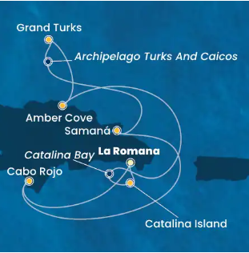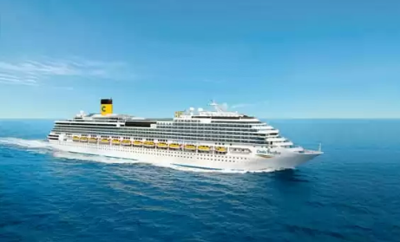

ITINERARIO
Día | Puerto | Llegada | Salida
1 | Casa De Campo/La Romana | - | 11:59 p. m
2 | Isla Catalina | 08:00 a. m. | 05:00 p. m.
3 | Amber Cove | 11:00 a. m. | 06:00 p. m.
4 | Grand Turks | 08:00 a. m. | 04:30 p. m.
5 | Samana (Do) | 09:00 a. m. | 07:00 p. m.
6 | Navegando | - | -
7 | Cabo Rojo | 08:00 a. m. | 06:00 p. m.
8 | Casa De Campo/La Romana | 08:00 a. m. | -

TARIFA PROMOCIONAL
PAGO
- INTERIOR – DOBLE GARANTIZADA
PRECIO POR PERSONA EN USD
SERVICIO COMPARTIDO EN BASE A 02 PASAJEROS
CABINA INTERNA | 1ERA PERSONA | 2DA PERSONA
TOTAL | 461 | 461

- EXTERIOR – DOBLE GARANTIZADA
PRECIO POR PERSONA EN USD
SERVICIO COMPARTIDO EN BASE A 02 PASAJEROS
CABINA EXTERNA | 1ERA PERSONA | 2DA PERSONA
TOTAL | 573 | 573

NOTAS IMPORTANTES:
- Precios incluyen todos los impuestos (sujetos a cambio y disponibilidad hasta el momento de reservar).
- No aplica para feriados largos, congresos y eventos especiales.
- Precios sujetos a variación y disponibilidad sin previo aviso hasta el momento de la reserva.
- Embarazadas: Esta permitido el embarque hasta 24 semanas con autorización médica.
- Bebes: No están permitidos el embarque de menores de 6 meses al momento de iniciar el crucero.

